Wer hat Angst vor der Black Cobra?

Genf, Juli 2010
Die jüngste Generation der UR-CC1 ist das Ergebnis einer gelungenen Genmanipulation. Die «King Cobra» hat sich über Nacht gehäutet und ihr Graugoldgehäuse durch ein pechschwarzes ersetzt – eine Farbe, die oft für tödliche Gefahr steht. Das URWERK-Team hat mit dem Klon der anthrazitfarbenen UR-CC1 die aggressive Ausstrahlung dieses Zeitmessers um ein Vielfaches gesteigert. Jagen Ihnen die finstere Persönlichkeit und das rabenschwarze Herz der UR-CC1 in der Ausführung Black AlTiN etwa Angst und Schrecken ein?

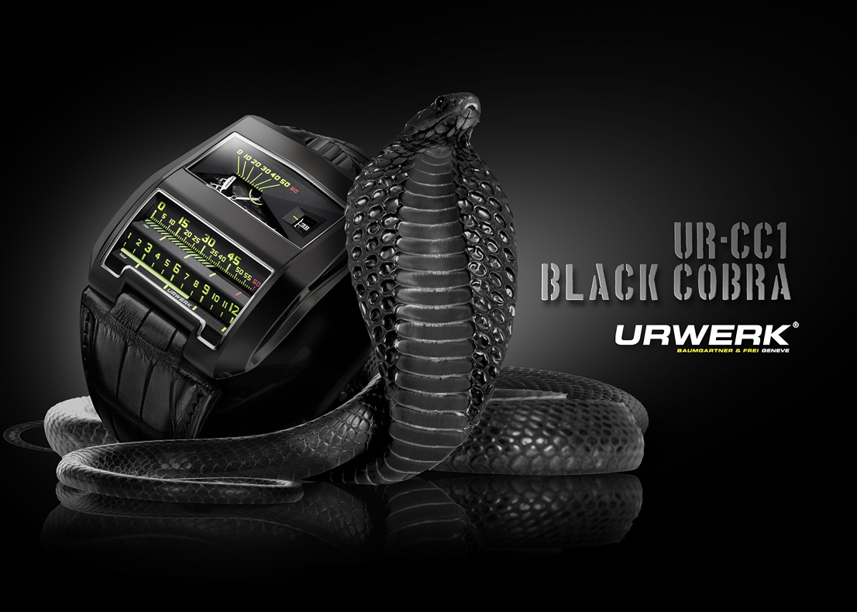

Wenn Sie die «Black Cobra» in die Hand nehmen, stechen Ihnen sofort zwei Angaben ins Auge: die springenden Stunden und die retrograden Minuten. In Gelb auf schwarzem Grund sind sie die einzigen farbigen Leuchtmerkmale dieses Reptils. Die Zeit verstreicht schlangengleich linear. Ein einfaches Konzept, meinen Sie?

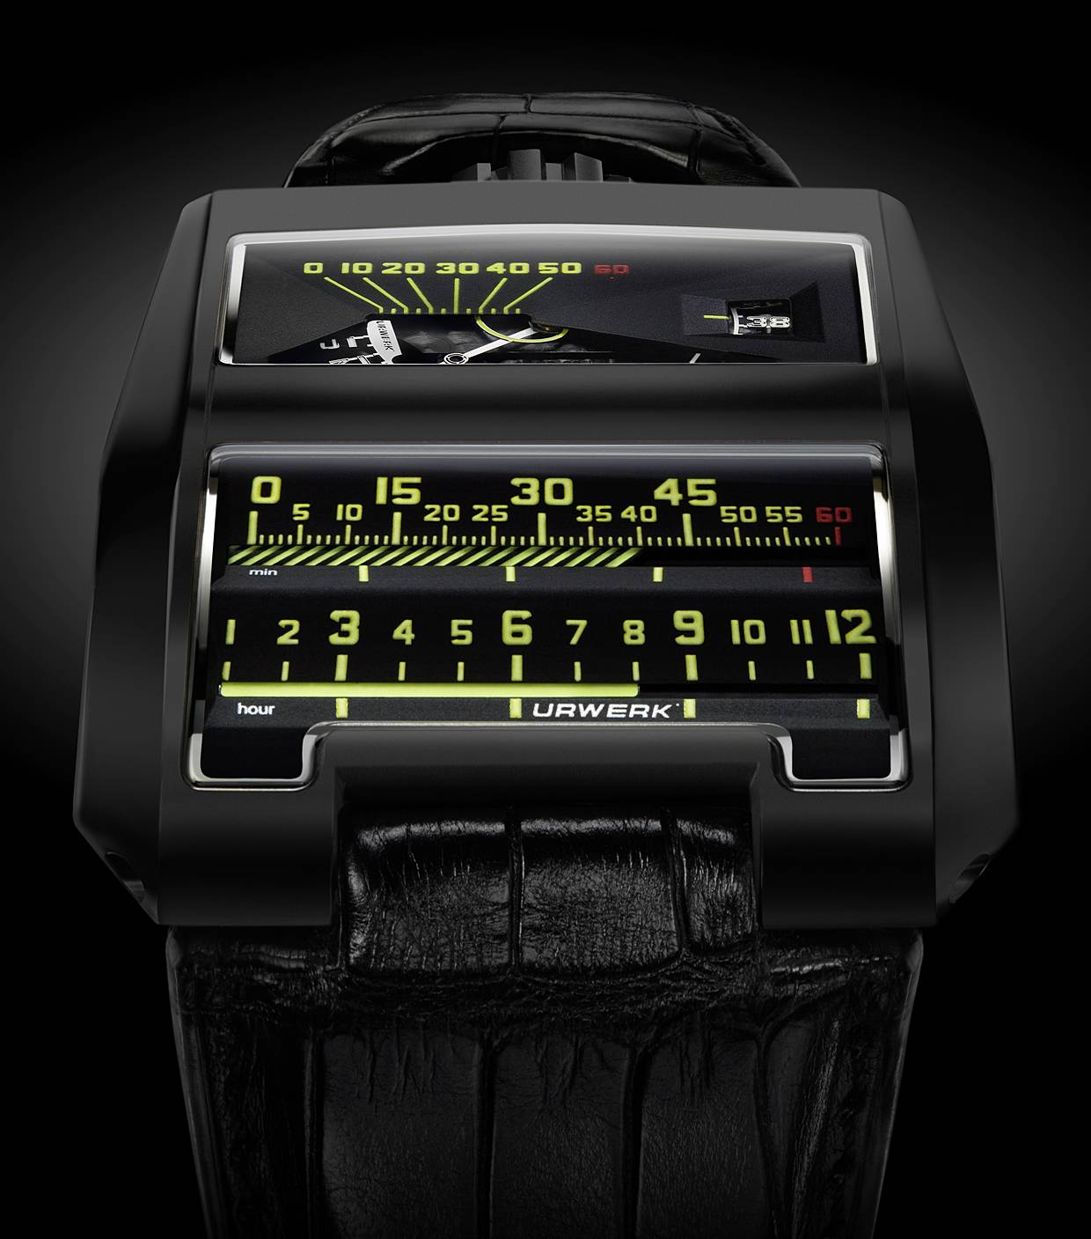

Die Bewältigung dieser technischen Herausforderung nahm über drei Jahre in Anspruch. Durch die Lösung von drei besonders kniffligen Problemen gelang es dem URWERK-Team, dieses gefährliche Monster in Schach zu halten:

- Das Werk erzeugt genügend Energie, um den imposanten Minutenzylinder anzutreiben (der viel schwerer ist als ein herkömmliches Zeigerpaar), doch wo findet man die zusätzliche Energie, die es für die Drehung der springenden Stunden braucht?

- Wie kann man beim Einsatz eines gezahnten Segments für die Drehung der Minuten das reibungslose Funktionieren in allen Lagen garantieren und somit die Gesetze der Schwerkraft überlisten?

- Wenn das Problem des Antriebs der springenden Stunden gelöst ist, bleibt die Frage, wie man dann noch genügend Energie erzeugt, um auch die digitale Sekunde (eine Weltpremiere) zu speisen?

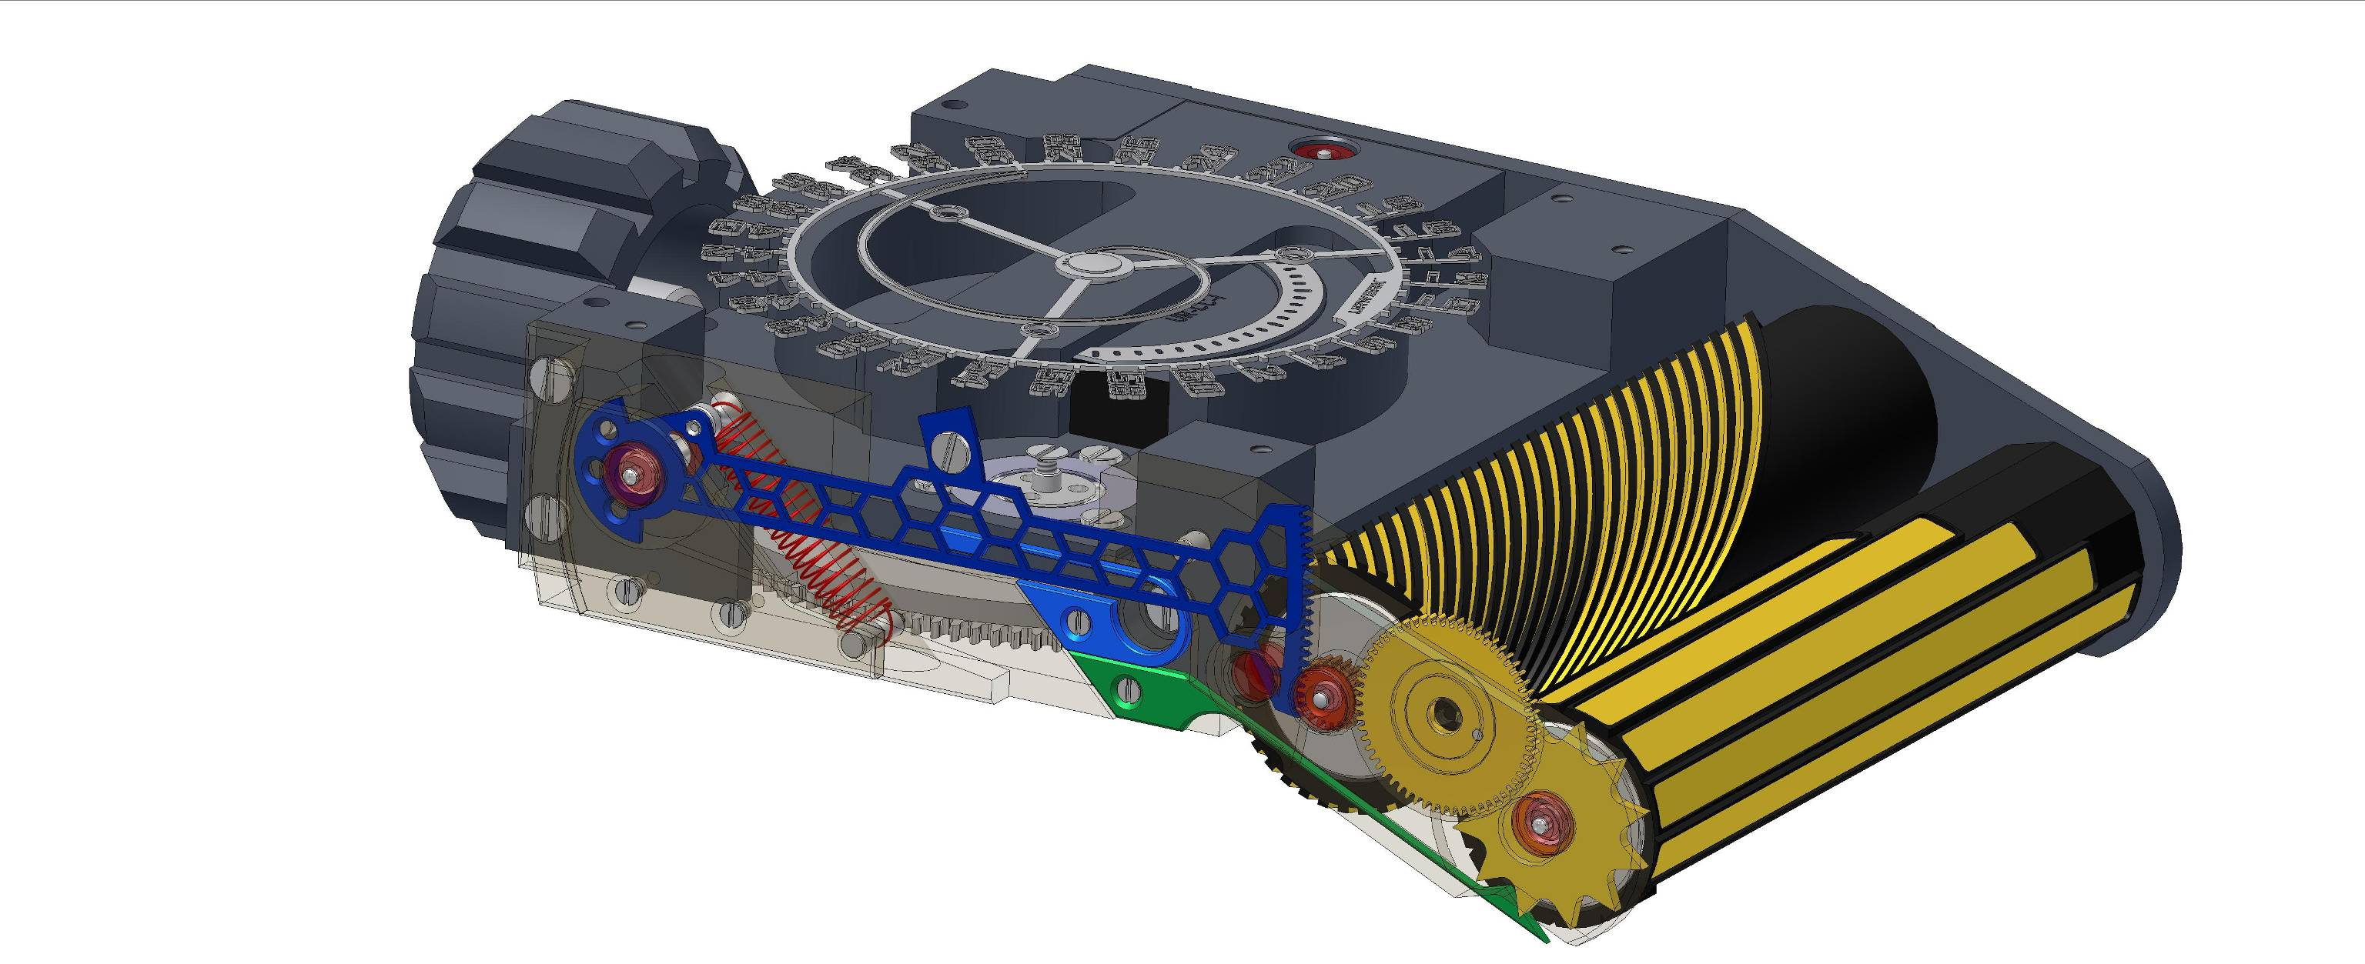

Ein an der Flanke der «Black Cobra» sichtbares, gezahntes Segment überträgt die Energie vom Werk an den Minutenzylinder. Dieser Hebel mit Wabenstruktur vereint zwei auf den ersten Blick widersprüchliche Eigenschaften: Er ist absolut starr, um die Bewegung der Dreifachnocke direkt an den Minutenzylinder weiterzugeben, und doch gleichzeitig ultraleicht, um möglichst wenig Energie zu verbrauchen. Der hier verwendete Mechanismus erinnert an den von Automaten: Der gezahnte Hebel folgt haargenau der durch 104 Referenzpunkte vorgegebenen Bewegung einer vertikalen Dreifachnocke. Jede einzelne Nocke nimmt dabei exakt 60 Minuten in Anspruch. Nach genau 60 Minuten löst die Nocke das Kippen des gezahnten Hebels und somit den retrograden Mechanismus sowie die Drehung des Minutenzylinders in einer Zehntelsekunde aus.

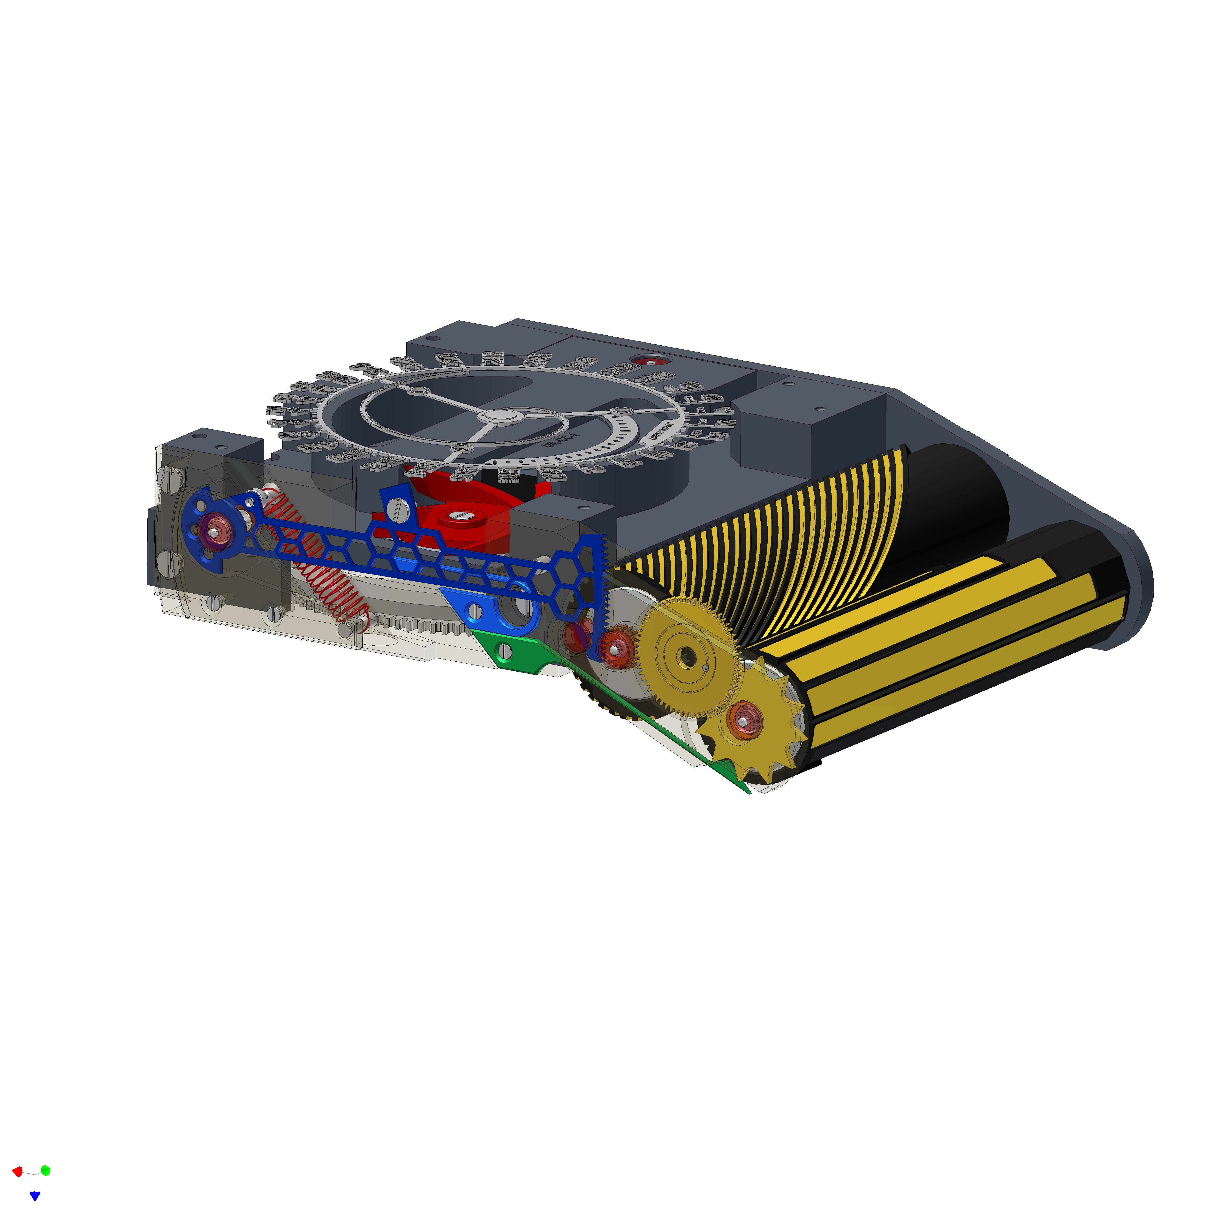

Die durch das retrograde System freigesetzte Energie wird genutzt, um die Drehbewegung des Zylinders der springenden Stunden zu aktivieren. Ein 12er Sternrad und eine Positionsfeder sind die einzigen sichtbaren Elemente dieses innovativen Energie-Recycling-Systems.

Zwei grundlegende Bestandteile, die Sekundenscheibe und das gezahnte Segment, verankern die «Black Cobra» unmissverständlich in der Spitzentechnologie, da ihre Genauigkeit und ihr Federgewicht von 0,09 Gramm ein reibungsloses Funktionieren garantieren. Beide Bestandteile wurden durch Fotolithografie gefertigt, da nur mit diesem Verfahren die geforderten herausragenden Eigenschaften und das notwendige Gleichgewicht erreicht werden konnten. «Wir haben ein energiegieriges Monster geschaffen, das die verbrauchte Kraft auffängt und erneut nutzt. Ein wahrer Drahtseilakt, denn schliesslich arbeiten wir mit nicht beeinflussbaren Vorgaben wie einer bestimmten Kraft, der Erdanziehung sowie den aktuellen Produktionstechniken und versuchen dabei, unsere Möglichkeiten immer weiter auszureizen», erklärt Felix Baumgartner.

Ja, die Back Cobra ist furchterregend. Sie war dem URWERK-Team ein würdiger Gegner. Nach drei Jahren Arbeit und rund einem Dutzend Prototypen hat es das Monster bezwungen. Haben auch Sie das Zeug zum Schlangenbeschwörer?

UR-CC1 «Black Cobra» | (Sonderserie von nur 25 Exemplaren)
Gehäuse | Graugold mit AlTiN-Behandlung (Aluminium Titan Nitrid), Titanboden
Besonderheiten | Goldhärte: 380 Vickers  Härte AlTiN-Behandlung: 3800 Vickers
Anzeigen | springende Stunde  retrograde Minute  Sekunde mit doppelt linearer und digitaler Anzeige (Weltpremiere)
Abmessungen | Länge: 53,9 mm  Breite: 42,6 mm  Höhe: 15,4 mm
Kaliber | UR-8.02
Hauptmerkmale | Minuten- und Stundenzylinder in eloxiertem Aluminium  Zylinderverankerungen in Titan  Gezahntes Segment und Sekundenscheibe in Nickel (Fotolithografieverfahren)  Platine in Arcap P40 mit schwarzer PVD-Behandlung  Dreifachnocke in Berylliumbronze  Einseitig drehbare Schwungmasse mit Druckluftbremse «Fly Brake»
Frequenz | 28 800 Halbschwingungen/Stunde, 4 Hz
Gangreserve | 39 Stunden
Anzahl Lagersteine (Rubine) | 27 im Basiskaliber  10 im Komplikationsmodul
Dekorationen | Platine geschwärzt durch PVD-Behandlung, anschliessend perliert  Werk mikrogestrahlt und perliert  Brücke und Modul diamantiert und spiegelpoliert  Goldgehäuse mikrosandgestrahlt und AlTiN-behandelt  Titanboden mit schwarzer PE-CVD-Behandlung

URWERK
Obwohl URWERK erst 1997 gegründet wurde, reichen die Wurzeln bis 6000 v. Chr. in die mesopotamische Stadt Ur zurück. Die Sumerer beobachteten den Schatten der Sonne auf ihren Bauwerken und entwickelten die uns heute noch bekannte Zeiteinteilung. Ob Zufall oder Omen: Das Wort Ur steht für den Anfang und die Wurzeln.
Nicht von ungefähr stammt auch der zweite Teil des Namens URWERK, denn schliesslich steht «Werk» für Arbeit und Innovation. Eine Hommage an die unermüdlichen Bestrebungen unzähliger Generationen von Uhrmachermeistern, die zum Werdegang der hohen Uhrmacherkunst beigetragen haben.

Pressekontakt:
Yacine Sar
press@urwerk.com
+41 22 900 20 27

